MIKROSKOPICKÉ HOUBY – Identifikace vláknitých hub rodu Penicillium

Materiál: Petriho misky s kulturou
Pomůcky: preparační jehla, Petriho miska s CYA (Czapek Yeast Autolysate agar), MEA (Malt Extract Autolysate agar), YES (Yeast Extract Sucrose agar), CREA (agar s kreatinem a bromkresolovým purpurem), Ehrlichovo činidlo,

termostat na 25, 5, 37 °C
Pracovní postup:
- Povrch příslušných médií inokulujeme konidiemi vláknité houby formou vpichu na třech místech tvořících vrcholy rovnoramenného trojúhelníka (body mají být vzdáleny asi 3 cm od kraje misky). Aby se spory při očkování nerozptýlily po celé půdě, očkujeme misky zespoda, otočené dnem vzhůru.
- Kultivujeme 1 týden, ve tmě, při teplotě 25, 15, 37 °C.
- Hodnocení CYA 15°C

YES 25°C MEA 25°C CYA 25°C

CYA 37°C

Hodnocení:
CREA 25°C
po 7 dnech kultivace provedeme vyhodnocení růstu vláknitých hub.
Na CYA, MEA a YES sledujeme:

Znaky makroskopické
- rychlost růstu
- charakter povrchu kolonií
- barvu kolonie
- barvu spodní strany kolonie
- přítomnost pigmentu difundujícího do agaru
- přítomnost a barvu výpotku (exudát)
- přítomnost zvláštních útvarů viditelných okem (plodničky, sklerocia, aj.)
- hodnocení růstu a produkce kyselých a zásaditých látek na CREA
- hodnocení reakce s Ehrlichovým činidlem - ze středu kolonie rostoucí na CYA (staré 5-9 dní) vykrojíme blok agaru. Stranu s kolonií překryjeme čtvercem filtračního papíru o velikosti 1 cm² navlhčeného v Ehrlichově činidle. Pokud se po 2-6 min. objeví fialový prstenec označíme reakci za pozitivní. Pokud se prstenec vytvoří po 10 min. označíme reakci za slabě pozitivní. Některé druhy produkující alkaloidy, které při reakci s Ehrlichovým činidlem vytvářejí růžový, červený nebo žlutý prstenec.

Hodnocení na CREA
schopnost využívat kreatin jako zdroj N (růst kultury na agaru)
schopnost tvorby kyselých látek (žluté zbarvení agaru za 5-7 dnů kultivace)
schopnost tvorby zásaditých látek (fialové zbarvení agaru za 8-21 dnů kultivace)
Znaky mikroskopické

Nativní preparát:
Materiál: kultura rodu Penicillium
Pomůcky: podložní a krycí skla, preparační jehly, kyselina mléčná, identifikační protokol
Výsledky : popíšeme makroskopické a mikroskopické morfologické znaky mikromycety. Zápis provedeme do přiloženého identifikačního protokolu.
Závěr: podle příslušného klíče provedeme identifikaci.
Charakteristické znaky rodu Penicillium
Charakteristická pro tento rod je štětičkovitá stavba konidioforu (obr. 1). Mimo konidiální stádium (nepohlavní = anamorfa) se tvoří u některých druhů drobné kulovité plodničky s vřecky (asky) a askosporami (pohlavní stádium = teleomorfa), které patří do rodu Eupenicillium a Talaromyces. Pro rozlišení jednotlivých sekcí rodu Penicillium je určující stavba konidioforu (obr. 2) a uspořádání jeho částí (větví, metul, fialid).
Obr.1
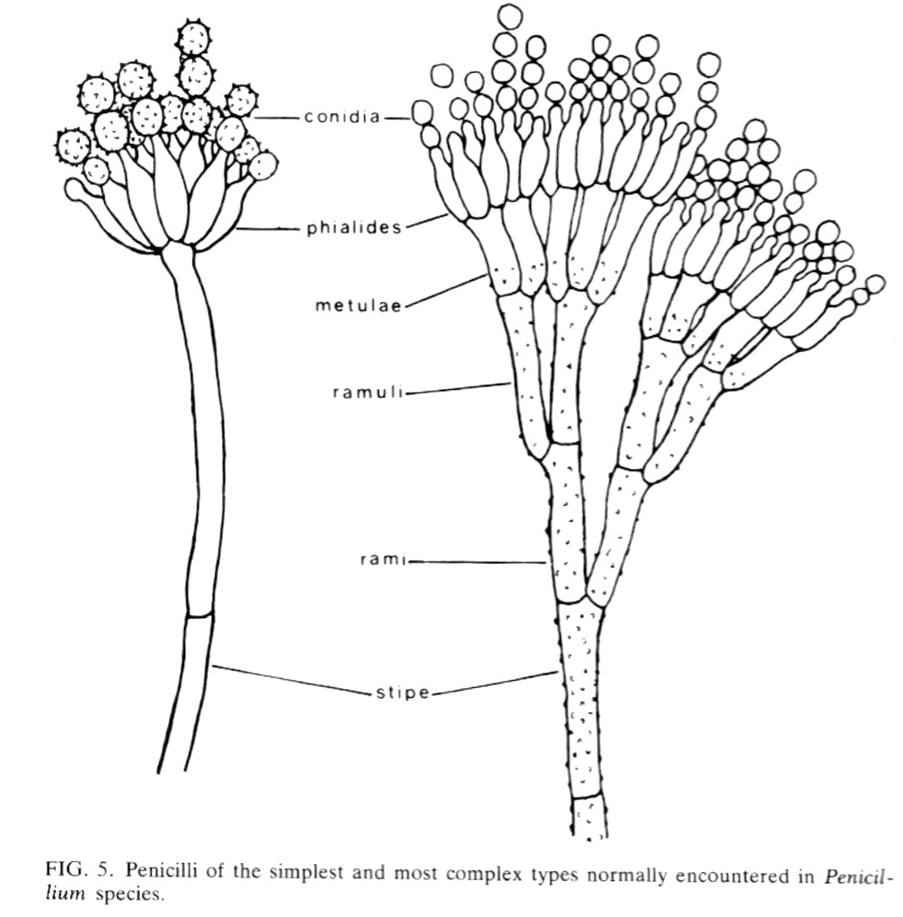
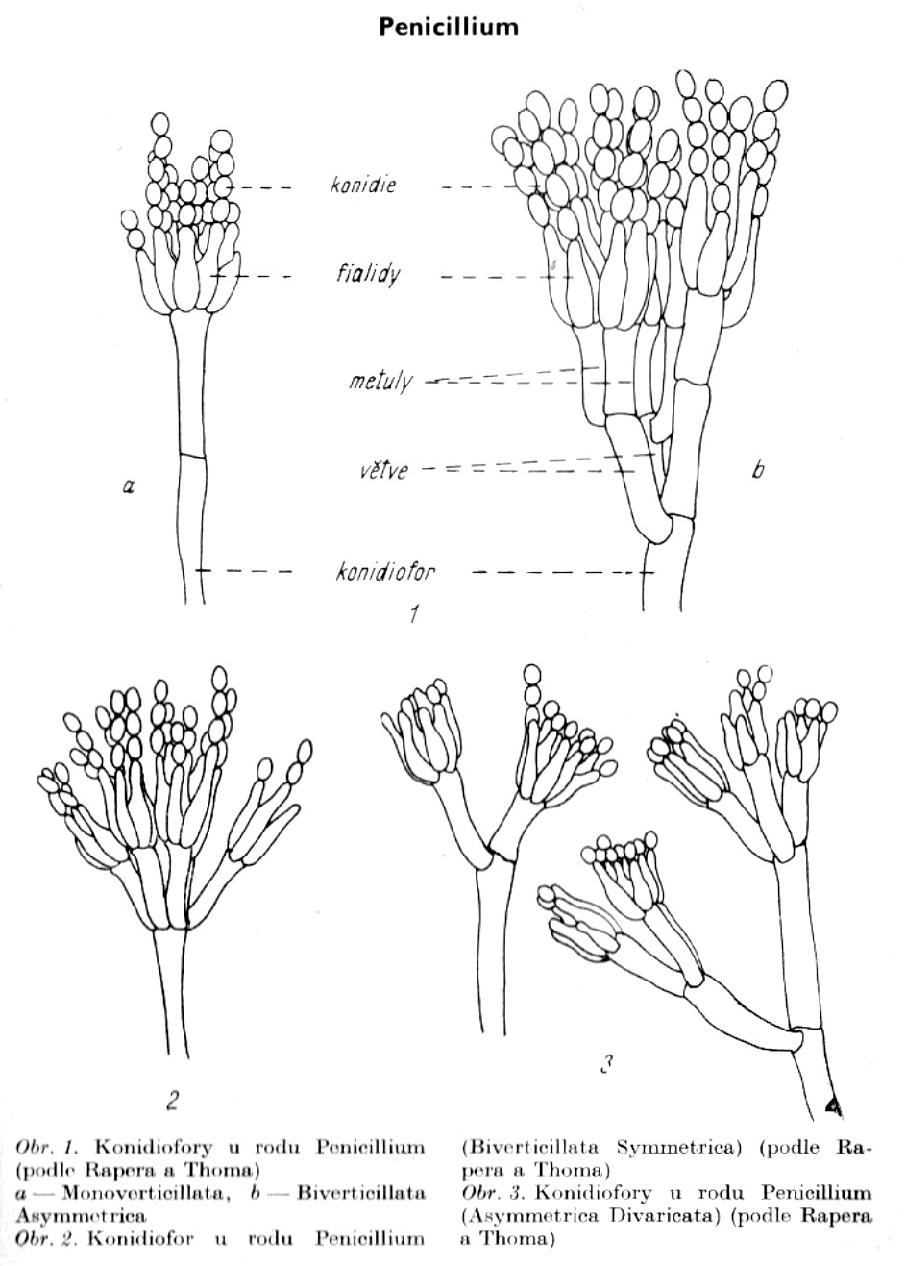

Obr. 2
